Atitit 案件传奇 犯罪传奇 悬案 与传奇人物

目录

1.1. 开膛手jack 1

1.2. Db coop 1

1.3. 辛普森“杀妻案” 1

1.4. 萨摩人之谜 1

1.5. 3.黑色大丽花惨案 2

## 开膛手jack

当涉及世界十大悬案时，不得不提下开膛手杰克，开膛手杰克的故事已经被改编很多的小说或者影视作品，许多的猜想浮现出来，但都是民众的想象。警察是否找到凶手？凶手是否是一个人？这些问题至今没有答案，人们渐渐的忘记了事件的恶劣，开膛手杰克的手段非常残忍，有一点是，凶手至今逍遥法外，多么可怕。

## Db coop

## 辛普森“杀妻案”

## 萨摩人之谜

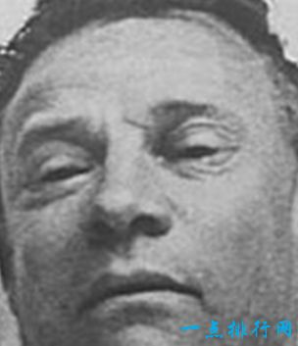

这起谋杀案有许多悬念小说或电影的特征，但确信不是虚构的。于1948年12月1日，在澳大利亚的阿德莱德，萨默顿海滩上发现一名身份不明的男子，正确死亡早上6点半。使用不可检测的毒药，警方无力识别死者，也就是无法确认凶手和死者，也就成了世界十大悬案之一

## 3.黑色大丽花惨案

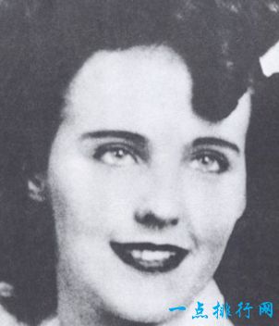

时间在1947年1月15日，洛杉矶的发现诺顿街区被严重肢解的22岁伊丽莎白·安·肖特，这个案件被改编到书中，拍成电影，先后有60人出面承认犯罪行为，没有相应的证据，也就成了世界十大悬案之一。直到2013年，退休的洛杉矶警探在《“黑色大丽花”复仇者2》一书中，道破去世多年的父亲乔治?霍戴尔是当年杀害“黑色大丽花”的凶手，谁知道呢，不是为了书的热销。

## ****布赖顿的卡车女尸谋杀案****

# 世界十大奇案 [免费编辑](https://baike.so.com/create/edit/?eid=4945741&sid=5166809) [添加义项名](https://baike.so.com/doc/javascript:;)

[B 添加义项](https://baike.so.com/doc/4945741-5166809.html" \l "##)

?

所属类别 :

案件

1888-1965年在[英国](https://baike.so.com/doc/3764882-3955016.html" \t "https://baike.so.com/doc/_blank)、美国、澳大利亚等地发生的十件疑案的总称这10件案件在当时都具有一定[影响](https://baike.so.com/doc/6180640-6393886.html" \t "https://baike.so.com/doc/_blank)，并以"十大疑案"之名闻名于世。其中有一些著名的案件曾被改编为[电影](https://baike.so.com/doc/5328380-5563552.html" \t "https://baike.so.com/doc/_blank)、音乐剧等。这十大奇案是:开膛手杰克(1888)、[新奥尔良](https://baike.so.com/doc/297374-314811.html" \t "https://baike.so.com/doc/_blank)的斧头杀人魔(1918-1919)、月光下的谋杀者(1946)、克利夫兰的"无头"谋杀者(1933-1937)、[莉齐](https://baike.so.com/doc/1029960-1089192.html" \t "https://baike.so.com/doc/_blank)·鲍顿(1892)、布赖顿的卡车女尸谋杀案(1934)、缺页疑案(1947)、华莱士案件(1931)、[墨尔本](https://baike.so.com/doc/791168-837022.html" \t "https://baike.so.com/doc/_blank)的神秘案件(1953)、泰晤士河裸体女尸案(1959-1965)。

## 基本信息

中文名称

世界十大奇案

一

开膛手杰克(1888)

二

[新奥尔良](https://baike.so.com/doc/297374-314811.html" \t "https://baike.so.com/doc/_blank)的斧头杀人魔

三

克利夫兰的"无头"谋杀者

四

月光下的谋杀者(1946)

五

布赖顿的卡车女尸谋杀案

六

[莉齐](https://baike.so.com/doc/1029960-1089192.html" \t "https://baike.so.com/doc/_blank)·鲍顿(1892))

七

缺页疑案(1947)

八

华莱士案件(1931)

九

泰晤士河裸体女尸案

十

[墨尔本](https://baike.so.com/doc/791168-837022.html" \t "https://baike.so.com/doc/_blank)的神秘案件(1953)

起止时间

1888-1965年